1. OBJET DU DOCUMENT 2
2. PRINCIPAUX TEXTES APPLICABLES 2
3. GENERALITES : 2
a) Règles de mise en œuvre : 2
b) Performances énergétiques 3
c) Fonctionnement d’un détecteur et technologies : 3
d) Zones de détection : 5
e) Configuration des détecteurs : 5
4. Tableau récapitulatif des solutions : 6
5. Solutions techniques détaillées par espaces : 8
a) Espaces de travail : 8
i. Bureau jusqu’à 15m² : 8
ii. Bureau de plus de 15m² 10
iii. Open Space : 12
iv. Salles de réunion jusqu’à 15m² : 14
v. Salles de réunion supérieures à 15m² : 16
vi. Hall d’accueil 18
vii. Salles de classe avec 3 zones d’éclairage distinctes : 20
b) Espaces de circulation : 22
i. Couloir : 22
ii. Escalier, palier : 23
iii. Locaux techniques (toilettes, archives, …) : 24
iv. Parking, caves : 26
v. Entrepôts : 28

OBJET DU DOCUMENT
Le présent document décrit les différentes prescriptions de solutions de contrôle de l’éclairage de marque Legrand ou similaire pour les bâtiments professionnels.

PRINCIPAUX TEXTES APPLICABLES
Les mises en œuvre des systèmes d’éclairage devront être conformes aux prescriptions et règles en vigueur.
Tous les appareils utilisés devront être conformes aux normes françaises AFNOR, munis de la marque de conformité NF/USE (si applicable).
Le matériel devra être installé conformément aux normes et règlements en vigueur à la signature du marché.
Et plus particulièrement :
- NF C 15-100 : Installations électriques basse tension
- NF EN 12 464-1 : Eclairage des lieux de travail Partie 1 – Lieux de travail intérieur
- NF EN 12 193 : Eclairage des installations sportives
- NF EN 15 193 : Performance énergétique des bâtiments et exigences énergétiques pour l’éclairage
Dans un établissement recevant du public ERP, l’installation devra respecter l’article EC6 (Règles de conception et d’installation) du règlement ERP. Pour rappel, les dégagements ne doivent pas pouvoir être plongés dans l'obscurité totale à partir des dispositifs de commande accessibles au public ou à partir de détecteurs de mouvement.
Les configurations les plus fréquemment choisies pour respecter l’article EC6 sont :
- 2 circuits avec allumage et extinction automatiques par détection de mouvement en assurant le parfait chevauchement des zones de détection pour répondre aux exigences des règlements de sécurité,
- 1 circuit avec allumage et extinction automatiques par détection de mouvement et 1 circuit avec pilotage centralisé.

GENERALITES :

Règles de mise en œuvre :

L'entreprise prévoira une mise en service des installations d'éclairage bureau par bureau, local par local en plusieurs temps, afin d'adapter les réglages des détecteurs de luminosité aux conditions réelles d'utilisation.
Lors de l’implantation et de l’installation, une attention particulière sera portée aux sources perturbatrices pouvant dégrader le bon fonctionnement du système.
Les détecteurs de présence et de luminosité ne devront pas être positionnés à proximité directe (1 mètre) des sources de chaleur ou de froid (radiateurs, climatiseurs) pouvant générer de « fausses détections », à proximité des portes (pour éviter les détections de passage dans le couloir), dans le flux lumineux d’un luminaire afin de garantir une bonne mesure de luminosité.
Le paramétrage des seuils de luminosité des détecteurs se fera en 2 temps : dans un premier temps, le réglage sera fonction des seuils prédéfinis à partir des simulations d'éclairage réalisées lors de l’étude, dans un deuxième temps, après l'aménagement des bureaux (position des bureaux dans la pièce) et prise en compte des besoins des utilisateurs en éclairement, le réglage définitif sera ajusté aux conditions d’utilisation.
Ces réglages seront réalisés à l’aide d’un outil de configuration. Ils seront stockés sur ce même outil et pourront être facilement récupérés en cas de remplacement d'un détecteur.
Il sera proposé une formation des services techniques du bâtiment pour la maintenance et l’adaptation de l’installation aux réaménagements futurs.

Performances énergétiques
Dans le cadre des recommandations de la RT 2012, la gestion d’éclairage aura les fonctions suivantes :
- Allumage volontaire manuel dans les espaces de travail.
- Allumage automatique dans les zones de passage lorsque la luminosité naturelle est insuffisante.
- Mesure permanente du niveau de luminosité naturelle dans tous les espaces bénéficiant de lumière naturelle.
- Extinction automatique ou abaissement du niveau minimum recommandé lorsqu’un local est inoccupé ou que le niveau de luminosité naturelle est suffisant.
- Gestion programmée en fonction de la luminosité pour l'éclairage extérieur (ex : parking extérieur).
Ces fonctions participeront à l’atteinte de l’objectif de consommation énergétique générale de 50 KWhep/m²/an imposée par la RT 2012 sur les usages précisés (modulation suivant les paramètres de la RT 2012).

Fonctionnement d’un détecteur et technologies :

Un détecteur permet la commande automatique d’une source lumineuse par détection de mouvement dans sa zone de surveillance.
Il existe plusieurs technologies de détection : PIR, US, HF.
Le PIR (Passive Infra Red) est une technologie de détection basée sur un capteur pyro-électrique, qui est sensible à une variation de température. Les détecteurs réagissent à de brusques changements de l’énergie thermique en détectant l’apparition de cette énergie à la longueur d’onde émise par l’homme. Ils doivent se trouver dans la ligne de mire directe d’un occupant pour détecter sa présence. L’optique du détecteur à facettes courbé définit le champ de vision comme une multitude de cônes de détection verticaux et horizontaux projetés par le capteur. Plus la personne est éloignée du détecteur et plus l’espace entre les cônes est large. Par conséquent, la sensibilité du capteur de mouvement décroît avec la distance du capteur. Le signal reçu par le détecteur dépend de la température et la surface.
Lorsque la température est proche de celle du corps humain, le capteur a des difficultés pour détecter. La meilleure position est de placer le capteur perpendiculairement à la trajectoire des personnes.
Les détecteurs US (Ultrason) émettent des vibrations mécaniques non détectables par l’oreille humaine en utilisant un quartz oscillant à une fréquence de 40kHz et une puissance < 110 dB à 1,5 m. Ces ondes sont émises dans le rayon de couverture du capteur, et rebondissent sur les objets, les surfaces et les personnes. Quand les ondes reviennent sur le capteur, leur fréquence est mesurée. Le mouvement est détecté par un faible décalage de la fréquence (effet Doppler), déclenchant un signal de présence. Le détecteur ultrason peut "voir" autour des objets et des surfaces tant que les surfaces dans un espace clos sont assez dures pour permettre le rebond des ondes sonores.
La détection optimale est la détection frontale ou axiale soit lorsqu’un individu vient en face du détecteur. L’homme entend jusqu’à 20 Khz, le chat jusqu’à 25 Khz et le chien jusqu’à 35 Khz, l’ultrason n’a pas d’influence sur l’homme et les animaux.

Et enfin les détecteurs Hyperfréquence envoient des impulsions micro-ondes et mesurent leur réflexion sur un objet en mouvement. Ils détectent le mouvement grâce au principe du radar doppler.
Les détecteurs de mouvement HF sont adaptés aux grands espaces et les zones de forme irrégulière.
Les capteurs micro-ondes peuvent détecter à travers le verre ou une paroi mince, par conséquent, une attention particulière sur l'emplacement est nécessaire dans certaines applications.
Ils doivent être situés à l'écart des flux d'air tels que les climatisations, les ventilateurs et montés sur une surface immobile.
Lorsqu’un détecteur permet l’association avec un bouton-poussoir, plusieurs modes de fonctionnement sont possibles.
En mode Auto ON / Auto OFF, l’allumage et l’extinction sera automatique. Il sera cependant possible d’ajouter un ou plusieurs boutons-poussoirs Mosaic de la marque Legrand réf. 077040L (hors fonctions lumineuses) ou équivalent pour que l’utilisateur prennent la main sur l’allumage et l’extinction de l’éclairage.
En Manual ON / Auto OFF, il faudra associer un ou plusieurs boutons-poussoirs Mosaic de la marque Legrand réf. 077040L (hors fonctions lumineuses) ou équivalent pour que l’utilisateur soit maître de l’allumage et l’extinction sera automatique.
Les détecteurs de technologie KNX permettent également d’assurer des fonctions complémentaires telles que :
- Le lancement de scénarios en fonction de l’occupation de l’espace
- Le partage des informations de luminosité et d’occupation
- La possibilité de modifier son seuil de luminosité grâce à un système centralisé (GTB ou horloge communicante)

Zones de détection :

Les détecteurs peuvent se caractériser par 3 zones de détection :
- Détection transversale (ou tangentielle) : lorsqu’une personne approche du détecteur en biais
- Détection axiale (ou radiale) : lorsqu’une personne approche du détecteur de face
- Détection position assise pour les petits mouvements
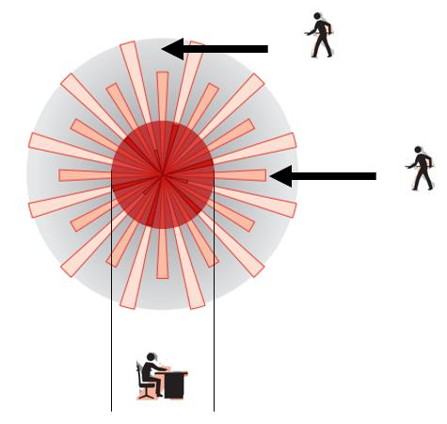
Détection position assise
Détection axiale
Détection transversale

Configuration des détecteurs :

En fonction du choix du détecteur, les réglages se font :
- Avec le logiciel ETS®
- Par smartphone via la passerelle de configuration réf. 088240 de la marque Legrand ou équivalente (cette option peut être verrouillée ou accordée de manière temporaire) pour :
  - L’initialisation rapide des paramètres de réglages (seuil de luminosité, temporisation, mode de fonctionnement, sensibilité, …)
  - La sauvegarde des réglages des détecteurs dans un fichier qui peut être diffusé
  - La comparaison des réglages en cours avec les réglages initiaux
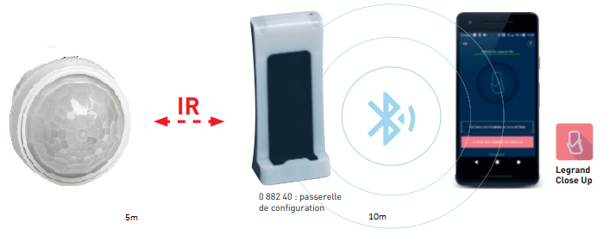

Tableau récapitulatif des solutions :

Espaces | Recommandations produit | Description cas d’usage
Bureau jusqu’à 15m² | Détecteur : 048922  Contrôleur :  - 048888 (faux-plafond)  - 002665 (modulaire)  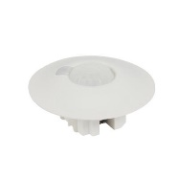 | Détection PIR faux-plafond avec lentille haute densité  Variation de l’éclairage en continu en fonction de la présence et de la luminosité extérieure de plusieurs circuits en variation DALI adapté pour la gestion côté couloir / côté fenêtre
Bureau de plus de 15m² | Détecteur : 048918  Contrôleur :  - 048888 (faux-plafond)  - 002665 (modulaire)  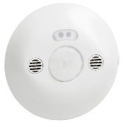 | Détection double technologie (PIR / US)  Variation de l’éclairage en continu en fonction de la présence et de la luminosité extérieure de plusieurs circuits en variation DALI adapté pour la gestion côté couloir / côté fenêtre
Open Space | Détecteur : 048918  Contrôleur :  - 002665 / 002699 (modulaire) | Détection double technologie (PIR / US)  Variation de l’éclairage en continu en fonction de la présence et de la luminosité extérieure d’un système de luminaires DALI
Salles de réunion jusqu’à 15m² | Détecteur : 048922  Contrôleur :  - 048888 (faux-plafond)  - 002665 (modulaire) | Détection PIR avec lentille haute densité  Variation de l’éclairage en continu en fonction de la présence et de la luminosité extérieure de plusieurs circuits en variation DALI adapté pour la gestion côté couloir / côté fenêtre
Salles de réunion supérieures à 15m² | Détecteur : 048918  Contrôleur :  - 048888 (faux-plafond)  - 002665 (modulaire) | Détection double technologie (PIR / US)  Variation de l’éclairage en continu en fonction de la présence et de la luminosité extérieure de plusieurs circuits en variation DALI adapté pour la gestion côté couloir / côté fenêtre
Hall d’accueil | Détecteur : 048918  Contrôleur :  - 048888 (faux-plafond)  - 002665 (modulaire) | Détection double technologie (PIR / US)  Variation de l’éclairage en continu en fonction de la présence et de la luminosité extérieure de plusieurs circuits en variation DALI
Salles de classe avec 3 zones d’éclairage distinctes | Détecteur : 048918  Contrôleur :  - 048888 (faux-plafond)  - 002665 (modulaire)  Bouton-Poussoir : 078496 | Détection double technologie (PIR / US)  Variation de l’éclairage en continu en fonction de la présence et de la luminosité extérieure de plusieurs circuits en variation DALI adapté pour la gestion côté couloir / côté fenêtre et contrôle de la zone tableau
Couloir | Détecteur : 048919  Contrôleur :  - 002672 (modulaire)  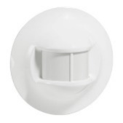 | Double détection PIR  Commande de l’éclairage en continu en fonction de la présence et de la luminosité extérieure
Escalier, palier | Détecteur : 078493  Contrôleur :  - 002672 (modulaire)  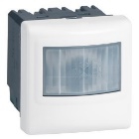 | Détection PIR en appareillage encastré  Commande de l’éclairage en continu en fonction de la présence et de la luminosité extérieure
Locaux techniques (toilettes, archives, …) | Détecteur : 048922  Contrôleur :  - 002672 (modulaire) | Détection PIR en faux-plafond  Commande de l’éclairage en continu en fonction de la présence et de la luminosité extérieure
Parking, caves | Détecteur : 048921  Contrôleur :  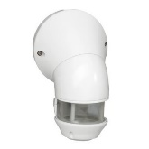  - 002672 (modulaire) | Double détection PIR en saillie  Commande de l’éclairage en continu en fonction de la présence et de la luminosité extérieure  IP55
Entrepôts | Détecteur : 048921  Contrôleur :  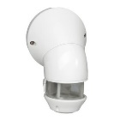  - 002672 (modulaire) | Double détection PIR en saillie installée en grande hauteur  Commande de l’éclairage en continu en fonction de la présence et de la luminosité extérieure  IP55

Solutions techniques détaillées par espaces :

Espaces de travail :

Bureau jusqu’à 15m² :

Ces espaces sont équipés de luminaires à variation (ballast électronique DALI/DSI) pilotés par des contrôleurs d’éclairage KNX faux-plafond réf. 048888 de la marque Legrand ou équivalent ou modulaire réf. 002665 de la marque Legrand ou équivalent.
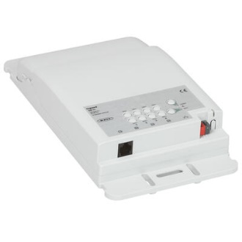
Visuel Réf. 048888 marque Legrand

Pour les espaces de grande largeur dont les trames d’éclairage sont situées à plus de 3 mètres de la fenêtre, il sera créé 2 zones distinctes : 1 zone côté fenêtre et 1 zone côté couloir.
Il sera installé un détecteur automatique réf. 048922 de la marque Legrand ou équivalent, à détection 360°, technologie PIR (Passive Infra Red) avec lentille haute-densité. Cette lentille permettra la détection de faibles mouvements correspondant à un travail assis dans un bureau. Le détecteur enverra la consigne au contrôleur KNX pour adapter en permanence et de manière automatique la quantité de lumière artificielle en fonction de la lumière du jour disponible en cas de détection de présence.
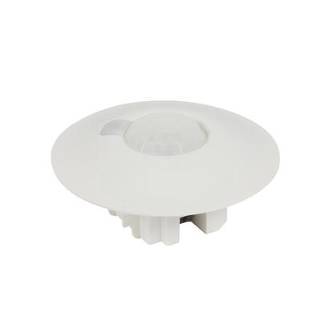
Visuel Réf. 048922 marque Legrand
Le champ de détection devra être, pour une installation à 2,5m de hauteur, de 5m de diamètre en déplacement axial (qui garantit la détection quel que soit le mode d’approche de l’utilisateur), 8m en déplacement transversal et 4m de diamètre pour la position assise.
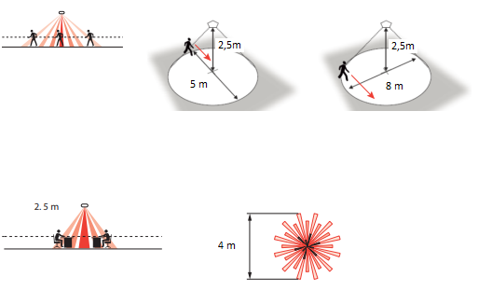
L’allumage pourra être volontaire et manuel par bouton poussoir Mosaic KNX de la marque Legrand réf. 078496 ou équivalent. A tout instant, l'utilisateur pourra adapter le niveau lumineux à son besoin en intervenant sur le bouton poussoir. L’extinction sera progressive dès que le niveau de lumière naturelle sera suffisant ou dès que la pièce ne sera plus occupée.
La configuration des adresses KNX devra être assurée par le logiciel ETS ®.
Le paramétrage du détecteur pourra être réalisé indifféremment par le logiciel ETS ® ou par smartphone via la passerelle de configuration réf. 088240 de la marque Legrand ou équivalente (cette option peut être verrouillée ou accordée de manière temporaire) pour :
- L’initialisation rapide des paramètres de réglages (seuil de luminosité, temporisation, mode de fonctionnement, sensibilité, …)
- La sauvegarde des réglages des détecteurs dans un fichier qui peut être diffusé
- La comparaison des réglages en cours avec les réglages initiaux
Le détecteur répond aux exigences de l’article EC6§3 de l’arrêté du 19/11/01 du règlement de sécurité des E.R.P. en respectant par exemple les règles de câblage :
- 2 circuits avec allumage et extinction automatiques par détection de mouvement en assurant le parfait chevauchement des zones de détection pour répondre aux exigences des règlements de sécurité,
- 1 circuit avec allumage et extinction automatiques par détection de mouvement et 1 circuit avec pilotage centralisé.
Des notes d’application (décrivant un cas d‘usage qualifié, un schéma de câblage correspondant des produits KNX et les paramètres de configuration ETS) et les fichiers KNX ETS® correspondants devront être téléchargeables.

Bureau de plus de 15m²
Ces espaces sont équipés de luminaires à variation (ballast électronique DALI/DSI ou 1-10V) pilotés par des contrôleurs d’éclairage KNX faux-plafond réf. 048888 de la marque Legrand ou équivalent ou modulaire réf. 002665 de la marque Legrand ou équivalent.
Visuel Réf. 048888 marque Legrand
Pour les espaces de grande largeur dont les trames d’éclairage sont situées à plus de 3 mètres de la fenêtre, il sera créé 2 zones distinctes : 1 zone côté fenêtre et 1 zone côté couloir.
Il sera installé un détecteur automatique réf. 048918 de la marque Legrand ou équivalent, à détection 360°, double technologue PIR (Passive Infra Red) et US (Ultra-Son). La double technologie permettra de détecter les mouvements de circulation et les faibles mouvements correspondant à un travail assis dans un bureau. Le détecteur enverra la consigne au contrôleur KNX pour adapter en permanence et de manière automatique la quantité de lumière artificielle en fonction de la lumière du jour disponible en cas de détection de présence.
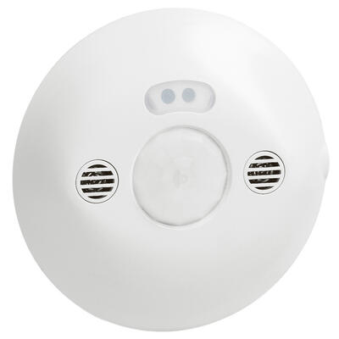
Visuel Réf. 048918 marque Legrand
Le champ de détection devra être, pour une installation à 2,5m de hauteur, de 8m de diamètre en déplacement axial (qui garantit la détection quel que soit le mode d’approche de l’utilisateur), 11m en déplacement transversal et 6,5m de diamètre pour la position assise.
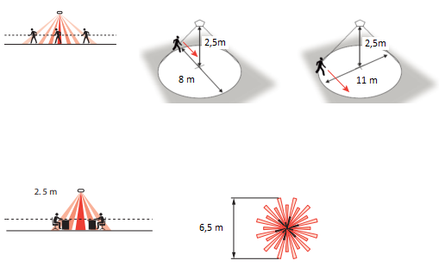
L’allumage pourra être volontaire et manuel par bouton poussoir Mosaic KNX de la marque Legrand réf. 078496 ou équivalent. A tout instant, l'utilisateur pourra adapter le niveau lumineux à son besoin en intervenant sur le bouton poussoir. L’extinction sera progressive dès que le niveau de lumière naturelle sera suffisant ou dès que la pièce ne sera plus occupée.
La configuration des adresses KNX devra être assurée par le logiciel ETS ®.
Le paramétrage du détecteur pourra être réalisé indifféremment par le logiciel ETS ® ou par smartphone via la passerelle de configuration réf. 088240 de la marque Legrand ou équivalente (cette option peut être verrouillée ou accordée de manière temporaire) pour :
- L’initialisation rapide des paramètres de réglages (seuil de luminosité, temporisation, mode de fonctionnement, sensibilité, …)
- La sauvegarde des réglages des détecteurs dans un fichier qui peut être diffusé
- La comparaison des réglages en cours avec les réglages initiaux

Le détecteur répond aux exigences de l’article EC6§3 de l’arrêté du 19/11/01 du règlement de sécurité des E.R.P. en respectant par exemple les règles de câblage :
- 2 circuits avec allumage et extinction automatiques par détection de mouvement en assurant le parfait chevauchement des zones de détection pour répondre aux exigences des règlements de sécurité,
- 1 circuit avec allumage et extinction automatiques par détection de mouvement et 1 circuit avec pilotage centralisé.
Des notes d’application (décrivant un cas d‘usage qualifié, un schéma de câblage correspondant des produits KNX et les paramètres de configuration ETS) et les fichiers KNX ETS® correspondants devront être téléchargeables.

Open Space :

Ces espaces seront équipés de luminaires à variation (ballast électronique DALI) et câblés sur un BUS DALI raccordé à une passerelle modulaire KNX DALI réf. 002665 pour le pilotage de groupes de luminaires ou réf. 002699 pour le pilotage individuel des luminaires.
L’infrastructure bus DALI permettra de faciliter l’évolution des groupes d’éclairage en réponse aux évolutions de l’agencement des espaces.
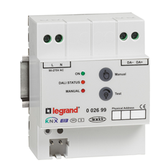
Visuel Réf. 002699 marque Legrand
Pour les espaces de grande largeur dont les trames d’éclairage sont situées à plus de 3 mètres de la fenêtre, il sera créé 2 zones distinctes : 1 zone côté fenêtre et 1 zone côté couloir.
Il sera installé un détecteur automatique réf. 048918 de la marque Legrand ou équivalent, à détection 360°, double technologue PIR (Passive Infra Red) et US (Ultra-Son). La double technologie permettra de détecter les mouvements de circulation et les faibles mouvements correspondant à un travail assis dans un bureau. Le détecteur enverra la consigne au contrôleur KNX pour adapter en permanence et de manière automatique la quantité de lumière artificielle en fonction de la lumière du jour disponible en cas de détection de présence.
Visuel Réf. 048918 marque Legrand

Le champ de détection devra être, pour une installation à 2,5m de hauteur, de 8m de diamètre en déplacement axial (qui garantit la détection quel que soit le mode d’approche de l’utilisateur), 11m en déplacement transversal et 6,5m de diamètre pour la position assise.
L’allumage pourra être volontaire et manuel par bouton poussoir Mosaic KNX de la marque Legrand réf. 078496 ou équivalent. A tout instant, l'utilisateur pourra adapter le niveau lumineux à son besoin en intervenant sur le bouton poussoir. L’extinction sera progressive dès que le niveau de lumière naturelle sera suffisant ou dès que la pièce ne sera plus occupée.
La configuration des adresses KNX devra être assurée par le logiciel ETS ®
Le paramétrage du détecteur pourra être réalisé indifféremment par le logiciel ETS ® ou par smartphone via la passerelle de configuration réf. 088240 de la marque Legrand ou équivalente (cette option peut être verrouillée ou accordée de manière temporaire) pour :
- L’initialisation rapide des paramètres de réglages (seuil de luminosité, temporisation, mode de fonctionnement, sensibilité, …)
- La sauvegarde des réglages des détecteurs dans un fichier qui peut être diffusé
- La comparaison des réglages en cours avec les réglages initiaux
Le détecteur répond aux exigences de l’article EC6§3 de l’arrêté du 19/11/01 du règlement de sécurité des E.R.P. en respectant par exemple les règles de câblage :
- 2 circuits avec allumage et extinction automatiques par détection de mouvement en assurant le parfait chevauchement des zones de détection pour répondre aux exigences des règlements de sécurité,
- 1 circuit avec allumage et extinction automatiques par détection de mouvement et 1 circuit avec pilotage centralisé.

Des notes d’application (décrivant un cas d‘usage qualifié, un schéma de câblage correspondant des produits KNX et les paramètres de configuration ETS) et les fichiers KNX ETS® correspondants devront être téléchargeables.

Salles de réunion jusqu’à 15m² :

Ces espaces sont équipés de luminaires à variation (ballast électronique DALI/DSI) pilotés par des contrôleurs d’éclairage KNX faux-plafond réf. 048888 de la marque Legrand ou équivalent ou modulaire réf. 002665 de la marque Legrand ou équivalent.
Visuel Réf. 048888 marque Legrand

Pour les espaces de grande largeur dont les trames d’éclairage sont situées à plus de 3 mètres de la fenêtre, il sera créé 2 zones distinctes : 1 zone côté fenêtre et 1 zone côté couloir.
Il sera installé un détecteur automatique réf. 048922 de la marque Legrand ou équivalent, à détection 360°, technologie PIR (Passive Infra Red) avec lentille haute-densité. Cette lentille permettra la détection de faibles mouvements correspondant à un travail assis dans un bureau. Le détecteur enverra la consigne au contrôleur KNX pour adapter en permanence et de manière automatique la quantité de lumière artificielle en fonction de la lumière du jour disponible en cas de détection de présence.
Visuel Réf. 048922 marque Legrand
Le champ de détection devra être, pour une installation à 2,5m de hauteur, de 5m de diamètre en déplacement axial (qui garantit la détection quel que soit le mode d’approche de l’utilisateur), 8m en déplacement transversal et 4m de diamètre pour la position assise.
L’allumage pourra être volontaire et manuel par bouton poussoir Mosaic KNX de la marque Legrand réf. 078496 ou équivalent. A tout instant, l'utilisateur pourra adapter le niveau lumineux à son besoin en intervenant sur le bouton poussoir. L’extinction sera progressive dès que le niveau de lumière naturelle sera suffisant ou dès que la pièce ne sera plus occupée.
La configuration des adresses KNX devra être assurée par le logiciel ETS ®
Le paramétrage du détecteur pourra être réalisé indifféremment par le logiciel ETS ® ou par smartphone via la passerelle de configuration réf. 088240 de la marque Legrand ou équivalente (cette option peut être verrouillée ou accordée de manière temporaire) pour :
- L’initialisation rapide des paramètres de réglages (seuil de luminosité, temporisation, mode de fonctionnement, sensibilité, …)
- La sauvegarde des réglages des détecteurs dans un fichier qui peut être diffusé
- La comparaison des réglages en cours avec les réglages initiaux
Le détecteur répond aux exigences de l’article EC6§3 de l’arrêté du 19/11/01 du règlement de sécurité des E.R.P. en respectant par exemple les règles de câblage :
- 2 circuits avec allumage et extinction automatiques par détection de mouvement en assurant le parfait chevauchement des zones de détection pour répondre aux exigences des règlements de sécurité,
- 1 circuit avec allumage et extinction automatiques par détection de mouvement et 1 circuit avec pilotage centralisé.
Des notes d’application (décrivant un cas d‘usage qualifié, un schéma de câblage correspondant des produits KNX et les paramètres de configuration ETS) et les fichiers KNX ETS® correspondants devront être téléchargeables.

Salles de réunion supérieures à 15m² :

Ces espaces sont équipés de luminaires à variation (ballast électronique DALI/DSI ou 1-10V) pilotés par des contrôleurs d’éclairage KNX faux-plafond réf. 048888 de la marque Legrand ou équivalent ou modulaire réf. 002665 de la marque Legrand ou équivalent.
Visuel Réf. 048888 marque Legrand

Pour les espaces de grande largeur dont les trames d’éclairage sont situées à plus de 3 mètres de la fenêtre, il sera créé 2 zones distinctes : 1 zone côté fenêtre et 1 zone côté couloir.
Il sera installé un détecteur automatique réf. 048918 de la marque Legrand ou équivalent, à détection 360°, double technologue PIR (Passive Infra Red) et US (Ultra-Son). La double technologie permettra de détecter les mouvements de circulation et les faibles mouvements correspondant à un travail assis dans un bureau. Le détecteur enverra la consigne au contrôleur KNX pour adapter en permanence et de manière automatique la quantité de lumière artificielle en fonction de la lumière du jour disponible en cas de détection de présence.
Visuel Réf. 048918 marque Legrand
Le champ de détection devra être, pour une installation à 2,5m de hauteur, de 8m de diamètre en déplacement axial (qui garantit la détection quel que soit le mode d’approche de l’utilisateur), 11m en déplacement transversal et 6,5m de diamètre pour la position assise.
L’allumage pourra être volontaire et manuel par bouton poussoir Mosaic KNX de la marque Legrand réf. 078496 ou équivalent. A tout instant, l'utilisateur pourra adapter le niveau lumineux à son besoin en intervenant sur le bouton poussoir. L’extinction sera progressive dès que le niveau de lumière naturelle sera suffisant ou dès que la pièce ne sera plus occupée.
La configuration des adresses KNX devra être assurée par le logiciel ETS ®
Le paramétrage du détecteur pourra être réalisé indifféremment par le logiciel ETS ® ou par smartphone via la passerelle de configuration réf. 088240 de la marque Legrand ou équivalente (cette option peut être verrouillée ou accordée de manière temporaire) pour :
- L’initialisation rapide des paramètres de réglages (seuil de luminosité, temporisation, mode de fonctionnement, sensibilité, …)
- La sauvegarde des réglages des détecteurs dans un fichier qui peut être diffusé
- La comparaison des réglages en cours avec les réglages initiaux
Le détecteur répond aux exigences de l’article EC6§3 de l’arrêté du 19/11/01 du règlement de sécurité des E.R.P. en respectant par exemple les règles de câblage :
- 2 circuits avec allumage et extinction automatiques par détection de mouvement en assurant le parfait chevauchement des zones de détection pour répondre aux exigences des règlements de sécurité,
- 1 circuit avec allumage et extinction automatiques par détection de mouvement et 1 circuit avec pilotage centralisé.
Des notes d’application (décrivant un cas d‘usage qualifié, un schéma de câblage correspondant des produits KNX et les paramètres de configuration ETS) et les fichiers KNX ETS® correspondants devront être téléchargeables.

Hall d’accueil
Ces espaces sont équipés de luminaires à variation (ballast électronique DALI/DSI ou 1-10V) pilotés par des contrôleurs d’éclairage KNX faux-plafond réf. 048888 de la marque Legrand ou équivalent ou modulaire réf. 002665 de la marque Legrand ou équivalent.
Visuel Réf. 048888 marque Legrand

Pour les espaces de grande largeur dont les trames d’éclairage sont situées à plus de 3 mètres de la fenêtre, il sera créé 2 zones distinctes : 1 zone côté fenêtre et 1 zone côté couloir.
Il sera installé un détecteur automatique réf. 048918 de la marque Legrand ou équivalent, à détection 360°, double technologue PIR (Passive Infra Red) et US (Ultra-Son). La double technologie permettra de détecter les mouvements de circulation et les faibles mouvements correspondant à un travail assis dans un bureau. Le détecteur enverra la consigne au contrôleur KNX pour adapter en permanence et de manière automatique la quantité de lumière artificielle en fonction de la lumière du jour disponible en cas de détection de présence.
Visuel Réf. 048918 marque Legrand
Le champ de détection devra être, pour une installation à 2,5m de hauteur, de 8m de diamètre en déplacement axial (qui garantit la détection quel que soit le mode d’approche de l’utilisateur), 11m en déplacement transversal et 6,5m de diamètre pour la position assise.
L’allumage pourra être volontaire et manuel par bouton poussoir Mosaic KNX de la marque Legrand réf. 078496 ou équivalent. A tout instant, l'utilisateur pourra adapter le niveau lumineux à son besoin en intervenant sur le bouton poussoir. L’extinction sera progressive dès que le niveau de lumière naturelle sera suffisant ou dès que la pièce ne sera plus occupée.
La configuration des adresses KNX devra être assurée par le logiciel ETS ®
Le paramétrage du détecteur pourra être réalisé indifféremment par le logiciel ETS ® ou par smartphone via la passerelle de configuration réf. 088240 de la marque Legrand ou équivalente (cette option peut être verrouillée ou accordée de manière temporaire) pour :
- L’initialisation rapide des paramètres de réglages (seuil de luminosité, temporisation, mode de fonctionnement, sensibilité, …)
- La sauvegarde des réglages des détecteurs dans un fichier qui peut être diffusé
- La comparaison des réglages en cours avec les réglages initiaux
Le détecteur répond aux exigences de l’article EC6§3 de l’arrêté du 19/11/01 du règlement de sécurité des E.R.P. en respectant par exemple les règles de câblage :
- 2 circuits avec allumage et extinction automatiques par détection de mouvement en assurant le parfait chevauchement des zones de détection pour répondre aux exigences des règlements de sécurité,
- 1 circuit avec allumage et extinction automatiques par détection de mouvement et 1 circuit avec pilotage centralisé.
Des notes d’application (décrivant un cas d‘usage qualifié, un schéma de câblage correspondant des produits KNX et les paramètres de configuration ETS) et les fichiers KNX ETS® correspondants devront être téléchargeables.

Salles de classe avec 3 zones d’éclairage distinctes :

Cet espace sera équipé d’au moins 2 circuits de luminaires à variation pour l’éclairage principal (ballast électronique DALI) et d’au moins 1 circuit de luminaires sans variation pour l’éclairage tableau pilotés par des contrôleurs d’éclairage KNX faux-plafond réf. 048888 de la marque Legrand ou équivalent ou modulaire réf. 002665 de la marque Legrand ou équivalent.
Visuel Réf. 048888 marque Legrand

Pour l’éclairage principal, le système :
- adaptera en permanence et de manière automatique la quantité de lumière artificielle en fonction de la lumière du jour disponible,
- gèrera de manière distincte la zone d’éclairage côté fenêtre et une zone d’éclairage côté couloir.
L’extinction sera automatique pour tous les circuits dès que la pièce ne sera plus occupée.
Pour les espaces de grande largeur dont les trames d’éclairage sont situées à plus de 3 mètres de la fenêtre, il sera créé 2 zones distinctes : 1 zone côté fenêtre et 1 zone côté couloir.
Il sera installé un détecteur automatique réf. 048918 de la marque Legrand ou équivalent, à détection 360°, double technologue PIR (Passive Infra Red) et US (Ultra-Son). La double technologie permettra de détecter les mouvements de circulation et les faibles mouvements correspondant à un travail assis dans un bureau. Le détecteur enverra la consigne au contrôleur KNX pour adapter en permanence et de manière automatique la quantité de lumière artificielle en fonction de la lumière du jour disponible en cas de détection de présence.
Visuel Réf. 048918 marque Legrand

Le champ de détection devra être, pour une installation à 2,5m de hauteur, de 8m de diamètre en déplacement axial (qui garantit la détection quel que soit le mode d’approche de l’utilisateur), 11m en déplacement transversal et 6,5m de diamètre pour la position assise.
L’allumage pourra être volontaire et manuel par bouton poussoir Mosaic KNX de la marque Legrand réf. 078496 ou équivalent. A tout instant, l'utilisateur pourra adapter le niveau lumineux à son besoin en intervenant sur le bouton poussoir. L’extinction sera progressive dès que le niveau de lumière naturelle sera suffisant ou dès que la pièce ne sera plus occupée.
La configuration des adresses KNX devra être assurée par le logiciel ETS ®
Le paramétrage du détecteur pourra être réalisé indifféremment par le logiciel ETS ® ou par smartphone via la passerelle de configuration réf. 088240 de la marque Legrand ou équivalente (cette option peut être verrouillée ou accordée de manière temporaire) pour :
- L’initialisation rapide des paramètres de réglages (seuil de luminosité, temporisation, mode de fonctionnement, sensibilité, …)
- La sauvegarde des réglages des détecteurs dans un fichier qui peut être diffusé
- La comparaison des réglages en cours avec les réglages initiaux
Le détecteur répond aux exigences de l’article EC6§3 de l’arrêté du 19/11/01 du règlement de sécurité des E.R.P. en respectant par exemple les règles de câblage :
- 2 circuits avec allumage et extinction automatiques par détection de mouvement en assurant le parfait chevauchement des zones de détection pour répondre aux exigences des règlements de sécurité,
- 1 circuit avec allumage et extinction automatiques par détection de mouvement et 1 circuit avec pilotage centralisé.
Des notes d’application (décrivant un cas d‘usage qualifié, un schéma de câblage correspondant des produits KNX et les paramètres de configuration ETS) et les fichiers KNX ETS® correspondants devront être téléchargeables.

Espaces de circulation :

Couloir :
Ces espaces sont équipés de luminaires à commutation (ON/OFF) pilotés par des contrôleurs d’éclairage KNX modulaire réf. 002672 (8 sorties) de la marque Legrand ou équivalent.
Il sera installé un détecteur automatique réf. 048919 de la marque Legrand ou équivalent, à double-détection 180°, technologie PIR (Passive Infra Red). Cette double-détection permet de couvrir une surface de 2*12m en déplacement transversale. Le détecteur intègre une cellule de mesure de la luminosité qui permet la prise en compte de l’apport de luminosité naturelle imposé par la RT2012. Le détecteur devra procéder à un contrôle de l’éclairage dynamique et enverra la consigne d’extinction au contrôleur KNX si l’apport de luminosité naturelle est suffisant et allumera l’éclairage si l’apport en luminosité naturelle est insuffisant.
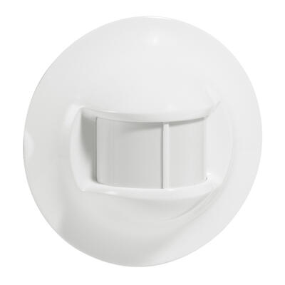
Visuel Réf. 048919 marque Legrand
Le champ de détection devra être, pour une installation à 2,5m de hauteur, de 2*12m en déplacement axial (qui garantit la détection quel que soit le mode d’approche de l’utilisateur).
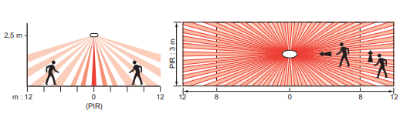

La configuration des adresses KNX devra être assurée par le logiciel ETS ®.
Le paramétrage du détecteur pourra être réalisé indifféremment par le logiciel ETS ® ou par smartphone via la passerelle de configuration réf. 088240 de la marque Legrand ou équivalente (cette option peut être verrouillée ou accordée de manière temporaire) pour :
- L’initialisation rapide des paramètres de réglages (seuil de luminosité, temporisation, mode de fonctionnement, sensibilité, …)
- La sauvegarde des réglages des détecteurs dans un fichier qui peut être diffusé
- La comparaison des réglages en cours avec les réglages initiaux
Le détecteur répond aux exigences de l’article EC6§3 de l’arrêté du 19/11/01 du règlement de sécurité des E.R.P. en respectant par exemple les règles de câblage :
- 2 circuits avec allumage et extinction automatiques par détection de mouvement en assurant le parfait chevauchement des zones de détection pour répondre aux exigences des règlements de sécurité,
- 1 circuit avec allumage et extinction automatiques par détection de mouvement et 1 circuit avec pilotage centralisé.
Des notes d’application (décrivant un cas d‘usage qualifié, un schéma de câblage correspondant des produits KNX et les paramètres de configuration ETS) et les fichiers KNX ETS® correspondants devront être téléchargeables.

Escalier, palier :

Ces espaces sont équipés de luminaires à commutation (ON/OFF) pilotés par des contrôleurs d’éclairage KNX modulaire réf. 002672 (8 sorties) de la marque Legrand ou équivalent.
Il sera installé un détecteur automatique Mosaic réf. 078493 de la marque Legrand ou équivalent, à détection 180°, technologie PIR (Passive Infra Red), intégré dans le mur. Le détecteur intègre une cellule de mesure de la luminosité qui permet la prise en compte de l’apport de luminosité naturelle imposé par la RT2012. Le détecteur devra procéder à un contrôle de l’éclairage dynamique et enverra la consigne d’extinction au contrôleur KNX si l’apport de luminosité naturelle est suffisant et allumera l’éclairage si l’apport en luminosité naturelle est insuffisant.
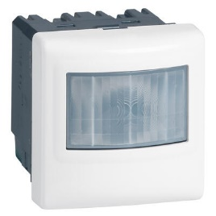
Visuel Réf. 078493 marque Legrand
Le champ de détection devra être, à une hauteur recommandée de 1.20m, de 8m.
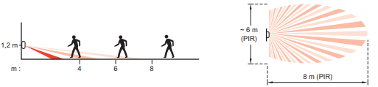
La configuration des adresses KNX devra être assurée par le logiciel ETS ®.
Le paramétrage du détecteur pourra être réalisé indifféremment par le logiciel ETS ® ou par smartphone via la passerelle de configuration réf. 088240 de la marque Legrand ou équivalente (cette option peut être verrouillée ou accordée de manière temporaire) pour :
- L’initialisation rapide des paramètres de réglages (seuil de luminosité, temporisation, mode de fonctionnement, sensibilité, …)
- La sauvegarde des réglages des détecteurs dans un fichier qui peut être diffusé
- La comparaison des réglages en cours avec les réglages initiaux
Le détecteur répond aux exigences de l’article EC6§3 de l’arrêté du 19/11/01 du règlement de sécurité des E.R.P. en respectant par exemple les règles de câblage :
- 2 circuits avec allumage et extinction automatiques par détection de mouvement en assurant le parfait chevauchement des zones de détection pour répondre aux exigences des règlements de sécurité,
- 1 circuit avec allumage et extinction automatiques par détection de mouvement et 1 circuit avec pilotage centralisé.
Des notes d’application (décrivant un cas d‘usage qualifié, un schéma de câblage correspondant des produits KNX et les paramètres de configuration ETS) et les fichiers KNX ETS® correspondants devront être téléchargeables.

Locaux techniques (toilettes, archives, …) :

Ces espaces sont équipés de luminaires à commutation (ON/OFF) pilotés par des contrôleurs d’éclairage KNX modulaire réf. 002672 (8 sorties) de la marque Legrand ou équivalent.
Il sera installé un détecteur automatique réf. 048922 de la marque Legrand ou équivalent, à détection 360°, technologie PIR (Passive Infra Red) avec lentille haute-densité. Cette lentille permettra la détection de faibles mouvements correspondant à un travail assis dans un bureau. Le détecteur enverra la consigne au contrôleur KNX pour adapter en permanence et de manière automatique la quantité de lumière artificielle en fonction de la lumière du jour disponible en cas de détection de présence.
Visuel Réf. 048922 marque Legrand
Le champ de détection devra être, pour une installation à 2,5m de hauteur, de 8m de diamètre en déplacement transversal.
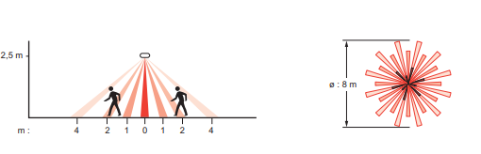
L’allumage pourra être volontaire et manuel par bouton poussoir Mosaic KNX de la marque Legrand réf. 078496 ou équivalent. A tout instant, l'utilisateur pourra adapter le niveau lumineux à son besoin en intervenant sur le bouton poussoir. L’extinction sera progressive dès que le niveau de lumière naturelle sera suffisant ou dès que la pièce ne sera plus occupée.
La configuration des adresses KNX devra être assurée par le logiciel ETS ®.
Le paramétrage du détecteur pourra être réalisé indifféremment par le logiciel ETS ® ou par smartphone via la passerelle de configuration réf. 088240 de la marque Legrand ou équivalente (cette option peut être verrouillée ou accordée de manière temporaire) pour :
- L’initialisation rapide des paramètres de réglages (seuil de luminosité, temporisation, mode de fonctionnement, sensibilité, …)
- La sauvegarde des réglages des détecteurs dans un fichier qui peut être diffusé
- La comparaison des réglages en cours avec les réglages initiaux
Le détecteur répond aux exigences de l’article EC6§3 de l’arrêté du 19/11/01 du règlement de sécurité des E.R.P. en respectant par exemple les règles de câblage :
- 2 circuits avec allumage et extinction automatiques par détection de mouvement en assurant le parfait chevauchement des zones de détection pour répondre aux exigences des règlements de sécurité,
- 1 circuit avec allumage et extinction automatiques par détection de mouvement et 1 circuit avec pilotage centralisé.
Des notes d’application (décrivant un cas d‘usage qualifié, un schéma de câblage correspondant des produits KNX et les paramètres de configuration ETS) et les fichiers KNX ETS® correspondants devront être téléchargeables.

Parking, caves :

Ces espaces sont équipés de luminaires à commutation (ON/OFF) pilotés par des contrôleurs d’éclairage KNX modulaire réf. 002672 (8 sorties) de la marque Legrand ou équivalent.
Il sera installé un détecteur automatique réf. 048921 de la marque Legrand ou équivalent, à détection 360°, technologie PIR (Passive Infra Red) avec lentille haute-densité. Cette lentille permettra la détection de faibles mouvements correspondant à un travail assis dans un bureau. Le détecteur enverra la consigne au contrôleur KNX pour adapter en permanence et de manière automatique la quantité de lumière artificielle en fonction de la lumière du jour disponible en cas de détection de présence.
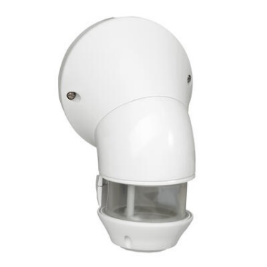
Visuel Réf. 048921 marque Legrand
Le champ de détection devra être, pour une installation à 2,5m de hauteur, de 10m de diamètre en déplacement axial (qui garantit la détection quel que soit le mode d’approche de l’utilisateur) et de 15 m en déplacement transversal.

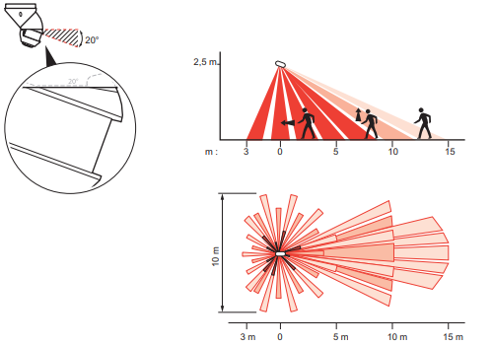

L’allumage pourra être volontaire et manuel par bouton poussoir Mosaic KNX de la marque Legrand réf. 078496 ou équivalent. A tout instant, l'utilisateur pourra adapter le niveau lumineux à son besoin en intervenant sur le bouton poussoir. L’extinction sera progressive dès que le niveau de lumière naturelle sera suffisant ou dès que la pièce ne sera plus occupée.
La configuration des adresses KNX devra être assurée par le logiciel ETS ®.
Le paramétrage du détecteur pourra être réalisé indifféremment par le logiciel ETS ® ou par smartphone via la passerelle de configuration réf. 088240 de la marque Legrand ou équivalente (cette option peut être verrouillée ou accordée de manière temporaire) pour :
- L’initialisation rapide des paramètres de réglages (seuil de luminosité, temporisation, mode de fonctionnement, sensibilité, …)
- La sauvegarde des réglages des détecteurs dans un fichier qui peut être diffusé
- La comparaison des réglages en cours avec les réglages initiaux
Le détecteur répond aux exigences de l’article EC6§3 de l’arrêté du 19/11/01 du règlement de sécurité des E.R.P. en respectant par exemple les règles de câblage :
- 2 circuits avec allumage et extinction automatiques par détection de mouvement en assurant le parfait chevauchement des zones de détection pour répondre aux exigences des règlements de sécurité,
- 1 circuit avec allumage et extinction automatiques par détection de mouvement et 1 circuit avec pilotage centralisé.
Des notes d’application (décrivant un cas d‘usage qualifié, un schéma de câblage correspondant des produits KNX et les paramètres de configuration ETS) et les fichiers KNX ETS® correspondants devront être téléchargeables.

Entrepôts :

Ces espaces sont équipés de luminaires à commutation (ON/OFF) pilotés par des contrôleurs d’éclairage KNX modulaire réf. 002672 (8 sorties) de la marque Legrand ou équivalent.
Il sera installé un détecteur automatique réf. 048921 de la marque Legrand ou équivalent, à détection 360°, technologie PIR (Passive Infra Red) avec lentille haute-densité. Cette lentille permettra la détection de faibles mouvements correspondant à un travail assis dans un bureau. Le détecteur enverra la consigne au contrôleur KNX pour adapter en permanence et de manière automatique la quantité de lumière artificielle en fonction de la lumière du jour disponible en cas de détection de présence.
Visuel Réf. 048921 marque Legrand
Le champ de détection devra être, pour une installation à 4m de hauteur, de 18m de diamètre en déplacement transversal.

L’allumage pourra être volontaire et manuel par bouton poussoir Mosaic KNX de la marque Legrand réf. 078496 ou équivalent. A tout instant, l'utilisateur pourra adapter le niveau lumineux à son besoin en intervenant sur le bouton poussoir. L’extinction sera progressive dès que le niveau de lumière naturelle sera suffisant ou dès que la pièce ne sera plus occupée.
La configuration des adresses KNX devra être assurée par le logiciel ETS ®.
Le paramétrage du détecteur pourra être réalisé indifféremment par le logiciel ETS ® ou par smartphone via la passerelle de configuration réf. 088240 de la marque Legrand ou équivalente (cette option peut être verrouillée ou accordée de manière temporaire) pour :
- L’initialisation rapide des paramètres de réglages (seuil de luminosité, temporisation, mode de fonctionnement, sensibilité, …)
- La sauvegarde des réglages des détecteurs dans un fichier qui peut être diffusé
- La comparaison des réglages en cours avec les réglages initiaux
Le détecteur répond aux exigences de l’article EC6§3 de l’arrêté du 19/11/01 du règlement de sécurité des E.R.P. en respectant par exemple les règles de câblage :
- 2 circuits avec allumage et extinction automatiques par détection de mouvement en assurant le parfait chevauchement des zones de détection pour répondre aux exigences des règlements de sécurité,
- 1 circuit avec allumage et extinction automatiques par détection de mouvement et 1 circuit avec pilotage centralisé.
Des notes d’application (décrivant un cas d‘usage qualifié, un schéma de câblage correspondant des produits KNX et les paramètres de configuration ETS) et les fichiers KNX ETS® correspondants devront être téléchargeables.

